# VC单板运行环境搭建指导书

VC单元作为BiSTAR主控单元，因此VC单板在各个测试环境中扮演重要的主控单板角色，本文档主要介绍首次搭建VC单板运行环境时所要注意的事项，以及后续平台程序加载的相关内容。



1. 首次搭建VC单板运行环境

上电启动，当VC单板运行在VxWorks环境下时，利用将利用tftp工具加载镜像程序，具体操作如下：

* 设置电脑IP地址为192.168.6.10

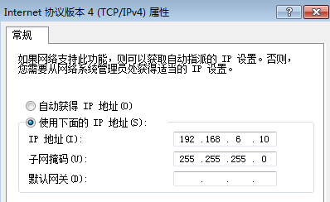

* 打开tftp工具，设置tftp工具目录，Current Directory到vxworks所在目录

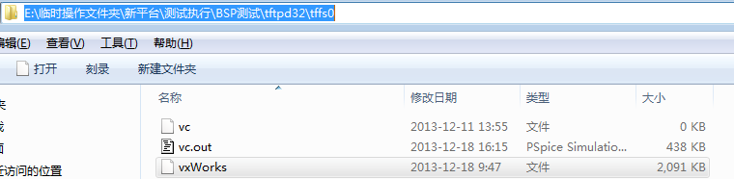

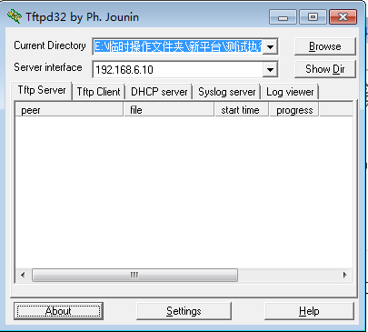

* 在板卡命令行下，需要设置本机IP地址，主机IP地址，和自动启动命令

当单板进入读秒状态下发如下命令，用于配置单板镜像获取的网络环境：



setenv ipaddr "192.168.6.100” #########设置本板IP

setenv serverip "192.168.6.10" #########设置网络服务端IP

setenv bootcmd "tftp 200000 192.168.6.10:vxworks;bootelf 200000" #####下载命令行

saveenv #######保存并退出

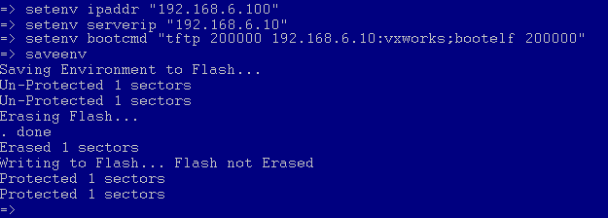

* 复位板卡，板卡自动从tftp下载启动。

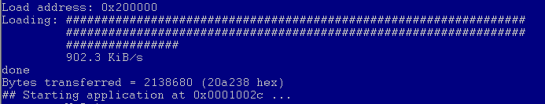

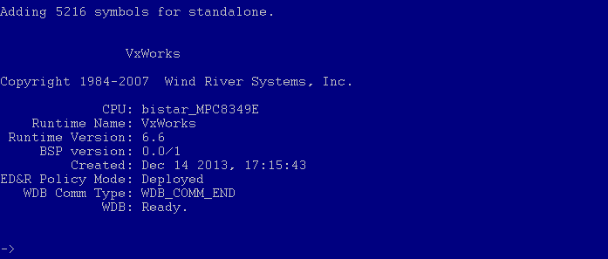

1. 平台平台程序加载

* 当boot启动完成后，加载平台平台程序文件。
* 首先同样配置加载网络环境，将平台程序文件存放在vxworks所在目录，即与镜像同目录。
* 在本地添加一个192.168.6.233（根据boot设置，必须配置为此IP）

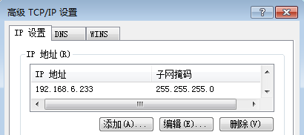

* 配置FTP工具，打开FTP工具新建vxworks用户，密码vxworks，具体操作如下图：

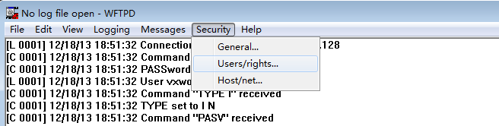

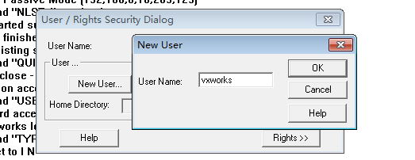

* 同样设置Home Directory到vxworks所在目录，确认后退出。

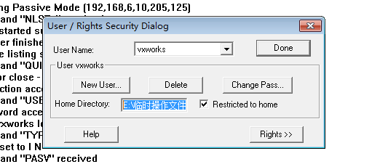

* 利用“ls”命令查看FTP是否连接正常，若连接正常键入命令“ld 0,0,"vc.out"”加载平台程序：

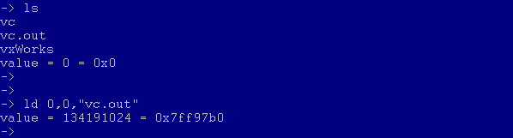

* 加载完成后调用命令version查看当前镜像版本信息

